**四、报名流程**

1、登录教务管理系统：

浏览器输入网址：http://jwcnew.wxu.edu.cn/jwglxt，登录教务管理系统。

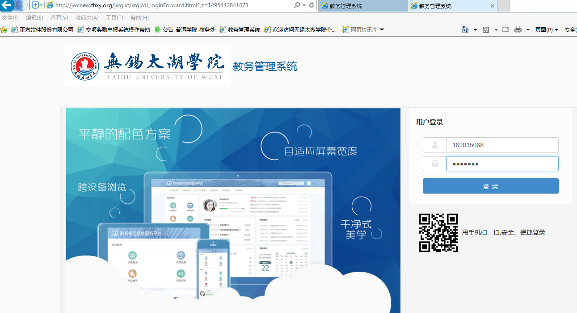

输入用户名和密码，点击登录。

2、登录成功后，点击“报名申请”—“考级项目报名”或者直接点击图标，如下图所示：

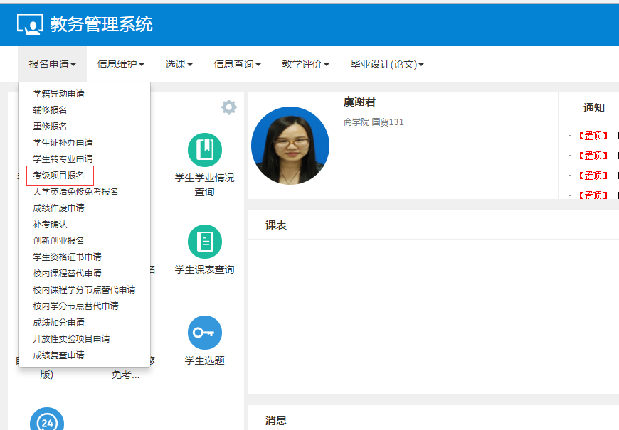

进入报名界面，如下图所示：

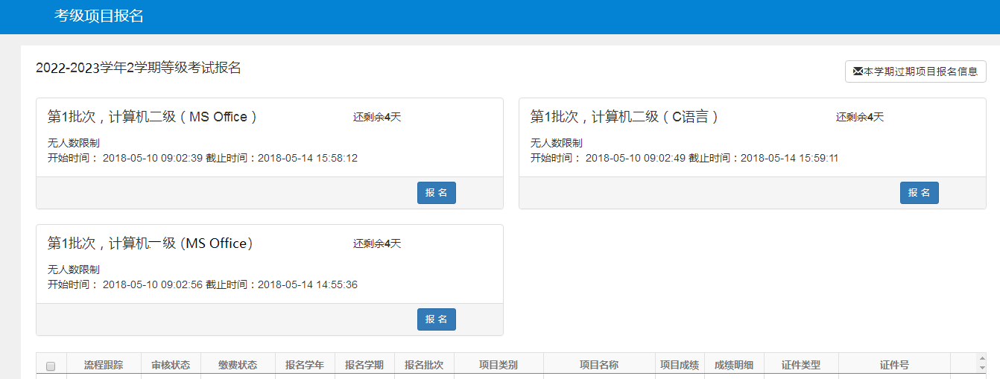

3、点击下方的“报名”按钮，如下图所示：

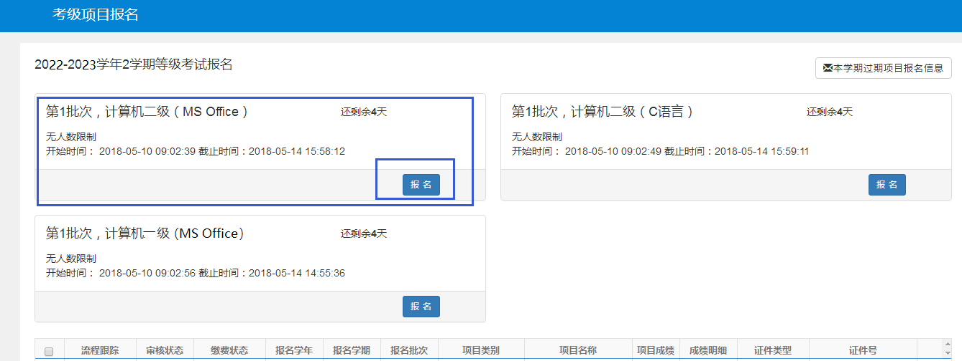

确认无误后，点击下图的“同意”按钮，弹出“等级考试报名窗口”，在证件号及手机号码后面的空白框内输入身份证号和手机号码，如下图所示：

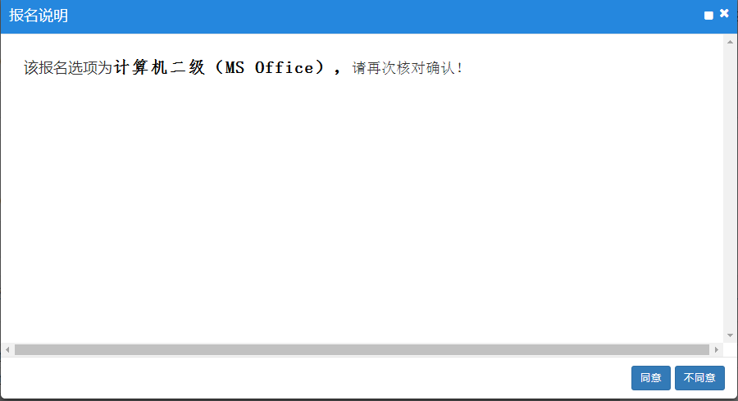

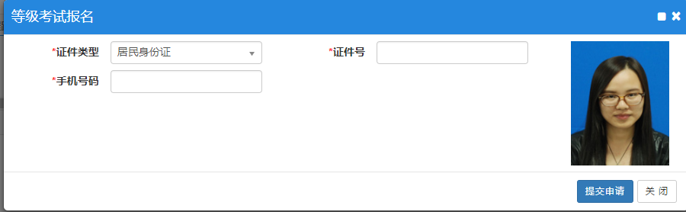

输完身份证号和手机号码后点击“提交申请”按钮即为报名成功。

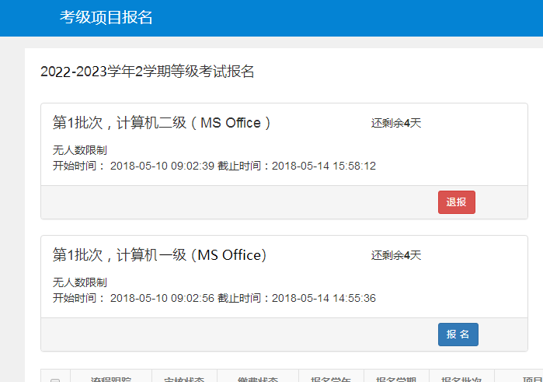

如需退报，点击上图的“退报”按钮，在弹出的对话框中点

**五、缴费流程**

第一步：网页输入<http://payment.wxu.edu.cn>，并完成登录。

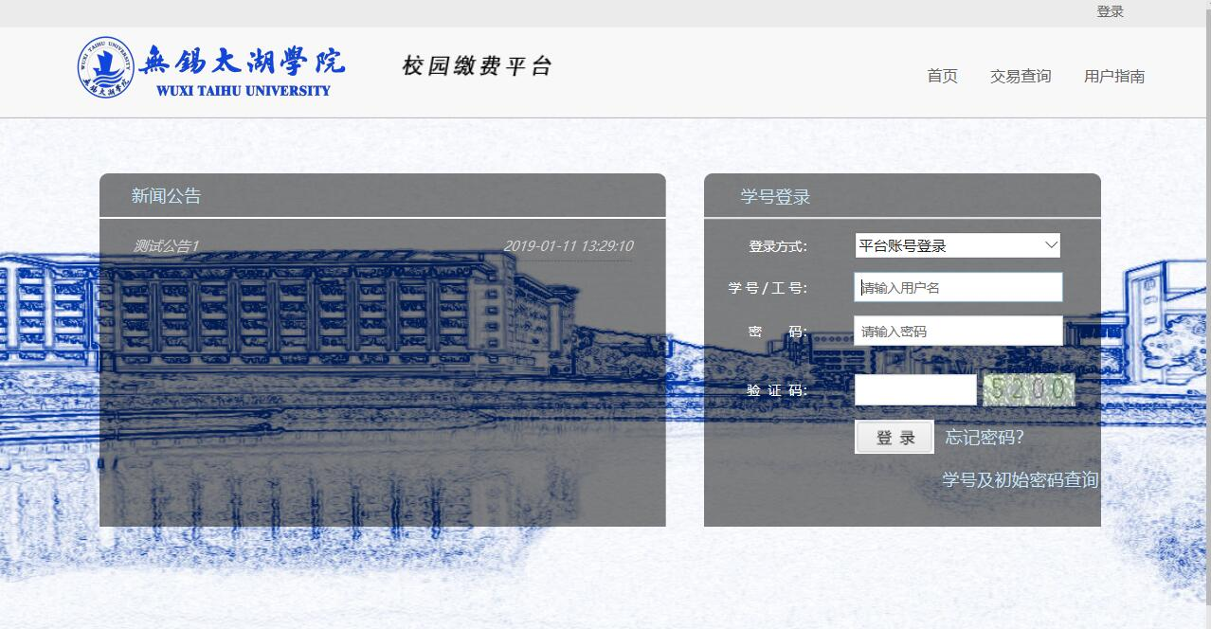

第二步：点击“学位计算机”考试缴费模块完成缴费。

